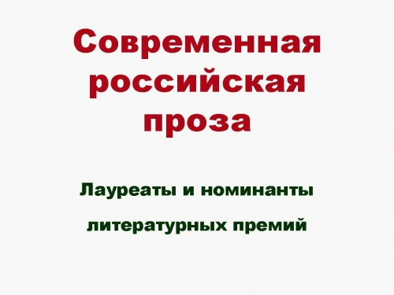
«Национальный бестселлер» — ежегодная общероссийская литературная премия. Вручается в Петербурге за лучший, по мнению премии, роман, написанный на русском языке в течение календарного года. Девиз премии — «Проснуться знаменитым!».
Премия была учреждена в 2001 году Константином Тублиным
Лауреаты премии «Национальный бестселлер»
2001—2010 | Леонид Юзефович (2001) • Александр Проханов (2002) • Александр Гаррос и Алексей Евдокимов (2003) •Виктор Пелевин (2004) • Михаил Шишкин (2005) • Дмитрий Быков (2006) • Илья Бояшов (2007) •Захар Прилепин (2008) • Андрей Герасимов (2009) • Эдуард Кочергин (2010)
2011—2020 | Дмитрий Быков (2011) • Александр Терехов (2012) • Фигль-Мигль (2013) • Ксения Букша (2014) Сергей Носов (2015) Леонид Юзефович (2016) • Анна Козлова (2017)

Объявлен победитель премии «Национальный бестселлер» 2017 года
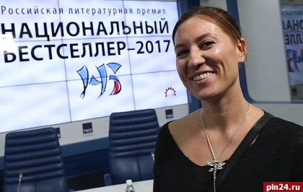
Финал 17 сезона «Национального бестселлера» прошел 3 июня в Петербурге, на Новой сцене Александринского театра.
Церемония по традиции собрала представителей литературы, культуры и искусства, а также бомонд Петербурга и Москвы.
С приветственной речью к собравшимся обратился Почетный председатель жюри генеральный директор Первого канала Константин Эрнст, после чего жюри приступило к голосованию.
Жюри: Почётный председатель жюри — генеральный директор Первого канала Константин Эрнст
Членами жюри в 2017 году стали победитель прошлого года Леонид Юзефович, рэпер Василий Вакуленко, больше известный как Баста, актриса Анна Ковальчук, режиссер Борис Хлебников, композитор Настасья Хрущева и архитектор Сергей Чобан.
Жюри прямым и открытым голосованием выбрало победителя из шорт-листа 2017 г.
Лауреатом литературной премии "Национальный бестселлер - 2017"
названа московский прозаик Анна Козлова, автор романа «F20».
Всего в короткий список премии попали семь произведений: Победитель: Анна Козлова роман «F20»;
Андрей Рубанов «Патриот»; Елена Долгопят «Родина»; Сергей Беляков «Тень Мазепы: Украинская нация в эпоху Гоголя» ; Александр Бренер «Жития убиенных художников»; Фигль-Мигль «Эта страна»; Андрей Филимонов «Головастик и святые» .

Поскольку голосование членов жюри не выявило победителя, между книгами Александра Бренера и Анны Козловой свой выбор должен был сделать председатель жюри Константин Эрнст. Он остановил свой выбор на романе Анны Козловой «F20».
Победитель получает денежную премию в размере одного миллиона рублей. Она делится между ним и выдвинувшим его номинатором. Остальные финалисты получают по 60 тысяч рублей.

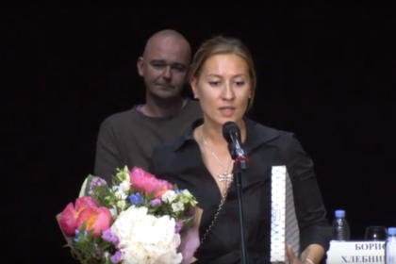
Анна Козлова – культовая писательница среди своих ровесников.
Дочка прославленного прозаика Юрия Козлова и внучка известного великолукского писателя Вильяма Козлова, принимая награду, Козлова вспомнила основателя премии "Национальный бестселлер" критика Виктора Топорова, который 18 лет назад посоветовал ей всерьез заняться литературой, предсказав, "что у нее есть будущее".

В своей книге, написанной в жанре киноромана, Козлова предприняла попытку разобраться во внутреннем мире подростка-шизофреника и рассказать о том, как этот мир взаимодействует с миром реальным. Сама Анна Козлова пояснила, что ее книга посвящена тяжелой болезни и страдающим ею людям, о которых в принципе не принято говорить. Хотя шизофрения – болезнь хуже рака и безнадежнее СПИДа. Такие люди обречены на одиночество.

Это шестая книга писательницы и ее первая крупная работа после шестилетнего перерыва.
В 2008 году она входила в шорт-лист премии с книгой "Люди с чистой совестью".
Писатель и сценарист Анна Козлова известна как автор романов «Общество смелых», и других. Она также писала сценарии к известному сериалу «Краткий курс счастливой жизни».

